ЛЕТОПИС ЗА НОВЕМБАР 2023. ГОДИНЕ
ОПШТИНСКО ТАКМИЧЕЊЕ У КОШАРЦИ
Општинско такмичење у кошарци одржано је 06. и 07.11.2023.год у 9 часова у ОШ ,,22. октобар" у Сурчину. Репрезентација наше школе у категорији 7.-8. разреда у женској конкуренцији освојила је II место 🥈 , а у категорији 5.-6. разреда заслужено III место.
Браво за наше ученице!
Ученици у обе категорије нису забележили значајан пласман.

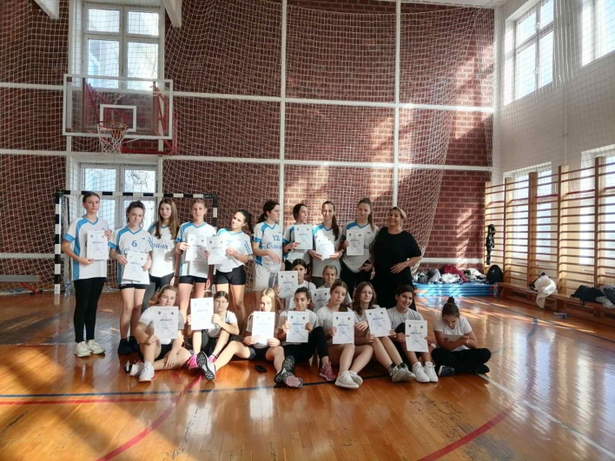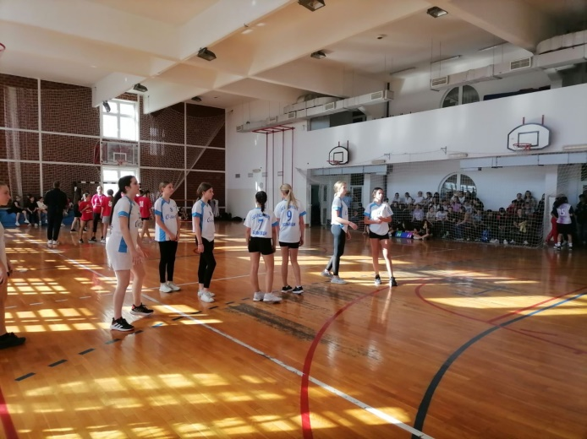
ПОСЕТА ОШ „ШКОФЉИЦА“ У СЛОВЕНИЈИ
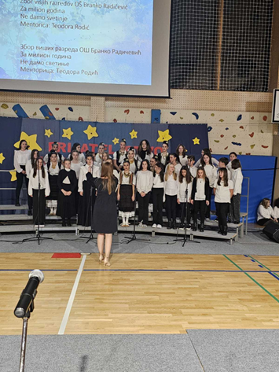
Од 16. до 18. 11. 2023. наша школа је посетила школу-побратима ОШ „Шкофљица“ у Словенији и тако смо наставили наше дугогодишње пријатељство и сарадњу. На пут је пошао наш хор , предвођен Теодором Родић, наставницом музичке културе, чланови драмске секције, предвођени Љиљаном Цвијетић, наставницом српског језика и фолклорна секција под руководством Драгане Ђорђевић, наставницом физичког васпитања. На пут је пошао и директор школе Петар Муштерић, као и учитељице Катарина Дмитровић и Маја Миливојевић. Посетили смо школе у Шкофљици и Лаврици, присуствовали часовима, а деца су била смештена код својих вршњака и тако су стекли нова пријатељства. Заједничка приредба успешно је реализована у спортској хали школе у Шкофљици, а имали смо прилике и да обиђемо знаменитости Љубљане, које нам је представио наш домаћин Роман Бруншек, директор ОШ „Шкофљица“. Пуни утисака, кренули смо кући с уверењем да пријатељство не познаје границе.
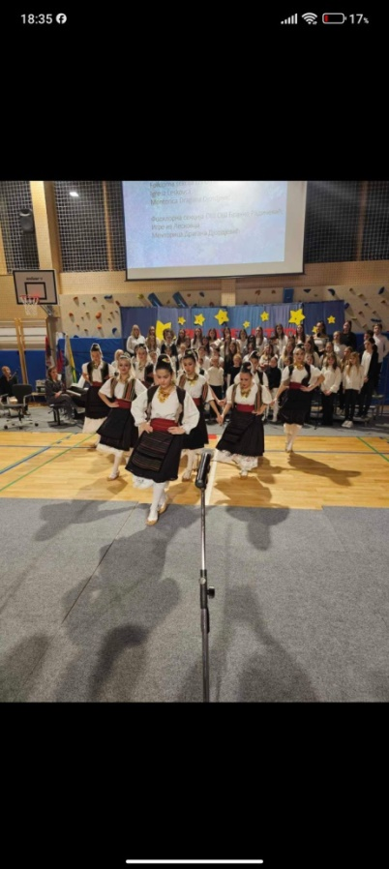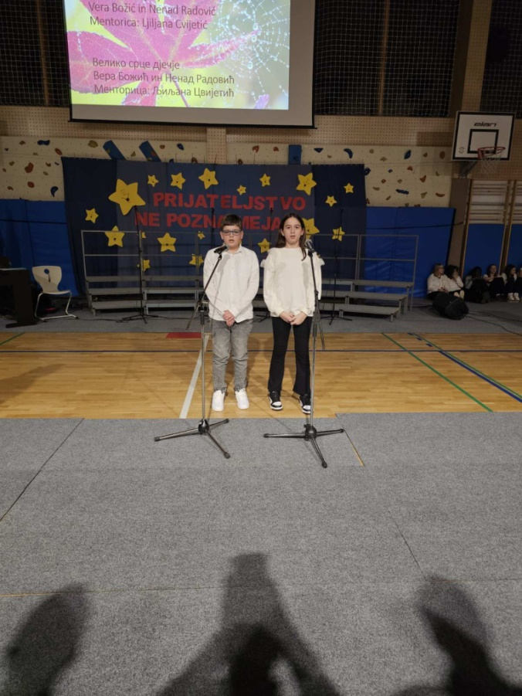
Новогодишња представа
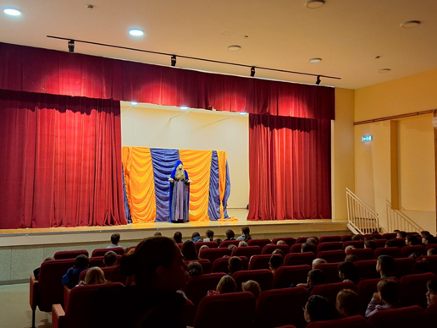
Новогодишња представа "Дорина новогодишња чаролија" за ученике од првог до четвртог разреда одржана је дана 28. 11. 2023. у свечаној сали школе у Бољевцима. Представа је била веома лепо пропраћена и ученици су уживали у интересантној и забавној радњи. Тиме су обогатили свој културни живот и развили позоришну културу.

Ликовни конкурс за предшколце „Предшколци у библиотеци“
Уручење награда са ликовног конкурса „Предшколци у библиотеци“ било је 20. 11. 2023. године. Најбољи рад је награђен сликовницом, а друго и треће место школским часописом, а најкреативнији предшколци су добили и дипломе.Цео сусрет са библиотекарком Наташом протекао је у ведрој и срдачној атмосфери. Захваљујемо се васпитачици Флориди Вујић на подршци и сарадњи.

